ГАУ АО ДО «Эколого- биологический центр»
Астраханская область, г. Астрахань
ТО «Архитекторы живых систем»

Проблемы сбора, сортировки и утилизации мусора в Астраханской области.

Автор:
Ижбердеев Эмиль, 8 кл.,
ГАУ АО ДО «Эколого- биологический центр»
ТО «Архитекторы живых систем»

Научный руководитель:
Дедурина Г.М., педагог
дополнительного образования
ГАУ АО ДО «Эколого- биологический центр»

Астрахань 2021
Оглавление

- Введение
- Национальный проект «Экология» 2019-2024 гг.
- Проект «Экология» в Астраханской области.
- Решение проблемы раздельного сбора мусора.
- Предприятия и организации Астрахани, занимающиеся сбором различных отходов.
- Заключение

- Введение.
Актуальность. В школе на уроках географии я познакомился с национальным проектом «Экология». Мне стало интересно, как этот проект работает в Астраханской области, ведь мы все живем здесь, и нам не все равно, какая экологическая обстановка складывается сейчас и будет в будущем. В школе нам много говорят о вторичном использовании некоторых отходов, особенно пластика. Мы знаем, что в некоторых странах научились раздельно собирать и использовать весь собранный мусор. Утилизация (от латинского utilis - полезный), употребление с пользой,
например, утилизация отходов.
Поэтому цель работы - собрать информацию о предприятиях и организациях, которые занимаются сбором, сортировкой и утилизацией мусора и отходов в Астраханской области.
Задачи:
- провести анализ качества и количества мусора в Астраханской области;
- осветить проблему раздельного сбора мусора в Астраханской области;
- узнать, какие организации ответственны за сбор и утилизацию мусора;
- узнать, где и как утилизируют мусор;
- найти информацию об организациях, занимающихся сортировкой мусора;
- рассказать о предприятиях, которые собирают и перерабатывают отходы.
Нашу работу мы решили разделить на несколько этапов:
- Найти информацию о национальном проекте «Экология» 2019-2024 гг.
- Найти информацию о том, как в Астраханской области реализуется национальный проект «Экология».
- Предоставить информацию о предприятиях и организациях, работающих по данному направлению в нашей области.

- Национальный проект «Экология» 2019-2024 гг.
С учетом стратегии долгосрочного развития Российской Федерации федеральными органами исполнительной власти разработаны в 2019 году новые национальные проекты на перспективу 2020 и до 2024 года в таких сферах как: здравоохранение, образование, демография, культура, автомобильные дороги, жилье и городская среда, экология, наука, малое и среднее предпринимательство, цифровая экономика, производительность труда и поддержка занятости.
Цель национального проекта «Экология» – кардинально улучшить экологическую обстановку и положительно повлиять на оздоровление россиян.
Национальный проект включает в себя 11 федеральных проектов. Работа ведется по пяти направлениям: отходы, вода, воздух, биоразнообразие, технологии. Срок реализации нацпроекта – до 31 декабря 2024 года.
Цель проекта, касающегося отходов - эффективное обращение с отходами производства и потребления, включая ликвидацию всех выявленных на 1 января 2018 года несанкционированных свалок в границах городов.
В задачи по этому направлению входят:
- Формирование комплексной системы обращения с твердыми коммунальными отходами, включая ликвидацию свалок и рекультивацию территорий, на которых они размещены, создание условий для вторичной переработки всех запрещенных к захоронению отходов производства и потребления.
- Создание и эффективное функционирование во всех субъектах РФ системы общественного контроля, направленной на выявление и ликвидацию несанкционированных свалок;
- Создание современной инфраструктуры, обеспечивающей безопасное обращение с отходами I и II классов опасности, и ликвидация наиболее опасных объектов накопленного экологического вреда.
Предусмотрено следующее финансовое обеспечение по этим направлениям.
Федеральный проект «Чистая страна» - 124 206,8 млн. рублей.
К 2024 году планируется рекультивировать (технический этап рекультивации и первичная высадка растительности) земельные участки, находящиеся под 191 несанкционированной свалкой; ликвидировать как минимум 88 наиболее опасных объектов накопленного вреда. Также планируется найти средства на ликвидацию брошенных промышленных свалок и предприятий. В рамках нацпроекта уже создана интернет-платформа www.priroda-ok.ru для сбора обращений граждан о стихийных несанкционированных свалках.
Федеральный проект «Комплексная система обращения с твердыми коммунальными отходами» - 296 223,8 млн. рублей.
Важнейшей частью нацпроекта станет создание устойчивой системы обращения с твердыми коммунальными отходами, обеспечивающей сортировку отходов в объеме 100 процентов и снижение объема отходов, направляемых на полигоны, в два раза. Для этого будет налажен раздельный сбор мусора гражданами и предприятиями, введены в эксплуатацию заводы по утилизации и переработке отходов.
Федеральный проект «Инфраструктура для обращения с отходами I - II классов опасности» - 36 353,3 млн. рублей.
Результатом федерального проекта станет создание современной инфраструктуры, обеспечивающей безопасное обращение с отходами I и II классов опасности (I класс — ртутьсодержащие отходы, II класс — аккумуляторные батареи). Для обезвреживания тяжелых отходов построят семь производственно-технических комплексов и ведется единая государственная информационная система учета и контроля таких отходов.
Федеральный проект «Утилизация мусора».
Важнейшей частью нацпроекта станет принципиально новая система обращения с твердыми коммунальными отходами: на утилизацию в 2024 году будет направляться будет направляться 60% бытового мусора против 7% в 2018 году, в том числе 36% — на повторную переработку.
По плану мусорной реформы к 2024 году в России уровень утилизации отходов должен возрасти с 7 до 36%, а переработки отходов — до 60%. К этому времени также должно быть введено 37,1 млн т мощностей по переработке твердых коммунальных отходов. Сейчас более 90% мусора вывозится на полигоны. Чтобы уменьшить объем захоронения отходов, в рамках нацпроекта «Экология» предусмотрено 296,2 млрд руб. (из них почти 108 млрд руб. из федерального бюджета), которые пойдут на рекультивацию свалок и строительство перерабатывающих и сортирующих мусор заводов. Часть этих средств и должен распределить в виде субсидий Российский экологический оператор.
Для этого будет налажен раздельный сбор мусора гражданами, организациями и предприятиями, введены в эксплуатацию заводы по сортировке, утилизации и переработке отходов.
Отходы для нашего государства превратились в проблему, представляющую реальную угрозу экологической безопасности. Они крайне отрицательно влияют на окружающую среду, состояние недр, вод, воздуха, лесов и животного мира, на среду обитания человека, угрожая его здоровью и жизни. Поэтому требуют решительного принятия мер.
Следующим этапом работы стал сбор информации о том, как в Астраханской области реализуется национальный проект «Экология».

- Проект «Экология» в Астраханской области

Проблема утилизации отходов в Астраханской области стоит очень остро. К настоящему времени на территории области скопилось 3 млн. тонн всех видов отходов. По данным инвентаризации объектов захоронения и хранения отходов на территориях города и 439 населенных пунктов Астраханской области выявлено более 440 свалок отходов, из которых около 300 - несанкционированных, 7 полигонов отходов, из них 6 полигонов ТБО и 1 полигон промышленных отходов.
На несанкционированных свалках размещаются твердые бытовые отходы, отходы из жилищ, формируемые населением, отходы потребления на производстве подобные бытовым, мусор уличный, выборочно мусор строительный и металлолом.
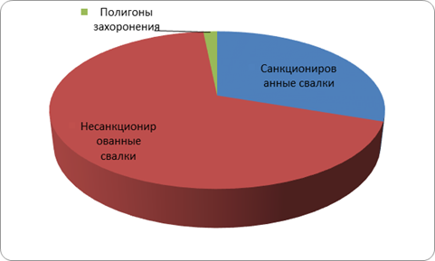
Рис. 1. Инвентаризация объектов захоронения и хранения отходов

Мусор не сортируется, места его расположения не огорожены, свалки нередко горят, на них отсутствует система сбора, очистки и фильтрации. На полигонах разместились и токсичные отходы. А места захоронения бытового мусора стали питательной средой для грызунов и насекомых.
Надо также отметить, что географическое положение и природные условия Астраханской области (сильный ветер, жаркое лето) усугубляют проблему, т.к. влияние токсичных отходов на здоровье человека и окружающую среду не локализуется, а наоборот - природные условия способствуют распространению загрязняющих веществ.
1 января 2016 года появилось новое определение бытового мусора — ТКО – твердые коммунальные отходы.
В соответствии с Основами государственной политики в области экологического развития Российской Федерации на период до 2030 года основными направлениями совершенствования государственного регулирования в сфере охраны окружающей среды признаны: разработка механизмов ликвидации вреда окружающей среде, связанного с прошлой экономической деятельностью, и предотвращение дальнейшего накопления отходов производства.
На территории Астраханской области особенностью проблемы накопленного экологического вреда в большинстве случаев является отсутствие собственника накопленных отходов.
Реализация мероприятий программы ликвидации вреда предусматривается как за счет средств федерального бюджета, бюджета Астраханской области, так и бюджетов муниципальных образований Астраханской области и внебюджетных источников финансирования.
Мероприятия по утилизации и сдаче отходов от объектов накопленного экологического вреда обеспечат прирост внутреннего валового продукта за счет снижения экономического вреда от последствий техногенных аварий, снижения уровня заболеваемости и смертности трудоспособного населения в связи с улучшением состояния окружающей среды, развития сектора экологических услуг; предотвращения экономического вреда от возникновения и развития чрезвычайных ситуаций эко-токсикологического характера.
Мероприятия по рекультивации земель, подверженных негативному воздействию от объектов накопленного экологического вреда, берегоукрепительные и демонтажные работы обеспечат вовлечение экологически реабилитированных территорий, восстановленных мест обитания объектов животного и растительного мира в хозяйственный оборот и повышение их инвестиционной привлекательности, создание дополнительных рабочих мест.

- Решение проблемы раздельного сбора мусора

Весьма неблагополучно обстоит в Астраханской области проблема раздельного сбора мусора. Можно сказать, что эта проблема не решается вообще.
По всему городу возле контейнеров огромные свалки бытового и строительного мусора, веток деревьев и сорной травы. Если где-то есть оборудованные места для контейнеров, то они находятся в полуразрушенном состоянии – без ворот, крыши и т.д.

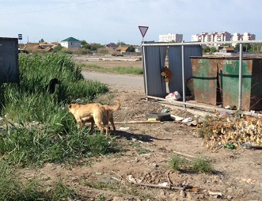
Фото 1. Контейнерная площадка на окраине г. Астрахани

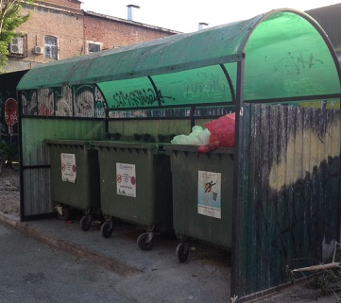
Фото 2. Контейнерная площадка в центре г. Астрахани
Решение проблемы раздельного сбора мусора – задача не одного дня.
По моему мнению, администрациям муниципальных образований, организациям и предприятиям, которые занимаются сбором, сортировкой и утилизацией мусора и отходов в Астраханской области необходимо провести огромную работу:
- Приобрести достаточное количество контейнеров для сбора мусора. При выборе контейнеров принимают во внимание плотность населения, график вывоза ТБО. В жилом секторе устанавливают баки-накопители объёмом 0,8-1,1 м³. Их изготавливают из пластика или металла с крышками. В плотно населенных районах и около общественных мест с большим скоплением людей возможно использование контейнеров объёмом 8 м³. Контейнеры для различных отходов должны быть разными по цвету и промаркированы.
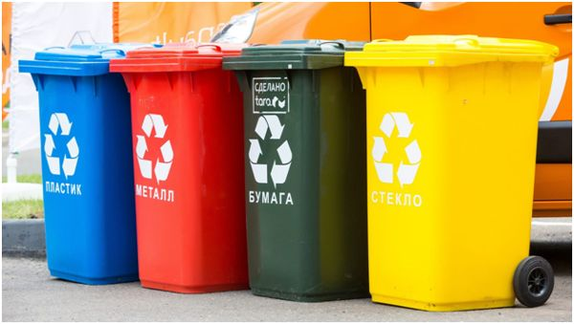
Фото 3. Контейнеры для раздельного сбора отходов

- Оборудовать места для контейнеров. Контейнеры для ТКО необходимо устанавливать на специально оборудованные площадки. Бюджетный вариант – площадка на 2 стандартных контейнера объёмом 0,8 м³. Высота от 1 м, как требуют СанПиНы, и до 2,5 м. Конструкция имеет крышу, контейнеры защищены от осадков и служат дольше. Доступный материал для навеса и ограждения площадки – профнастил. Контейнерная площадка должна быть ограждена и оснащена закрывающимися воротами. Оно эстетично выглядит, отвечает требованиям СанПиНов: мусор не разлетается, вороны и бродячие собаки не попадают и не разбрасывают отходы, ветер не разносит (особенно актуально для Астраханской области). Такое ограждение контейнерной площадки для мусора подходит для дворов многоквартирных домов, детских садов, школ, больниц. Согласно правилам СанПиН, удаленность площадок от жилых домов, детских учреждений, спортивных площадок и от мест отдыха населения варьируется в пределах не менее 20 метров, но не более 100 метров. Размер площадок должен быть рассчитан на установку необходимого числа контейнеров, но не более пяти штук.
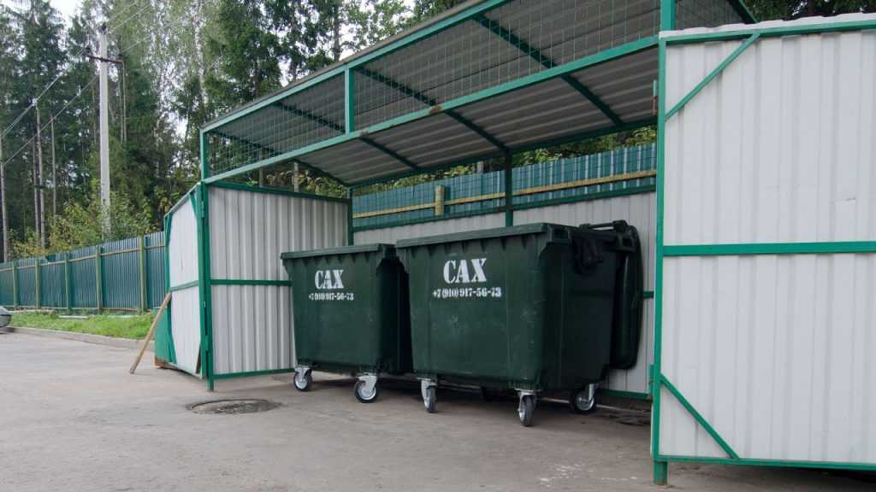
Фото 4. Оборудованная контейнерная площадка.

- Проводить разъяснительную работу с населением по правилам раздельного сбора мусора. Постоянно информировать население о правилах раздельного сбора мусора. Такую информацию в виде листовок, брошюр, флаеров разносить и раскладывать в почтовые ящики, расклеивать на мусорных контейнерах, размещать на досках для объявлений около подъездов и других местах скопления людей. Также нельзя забывать о СМИ – телевидении, радио и социальной рекламе.

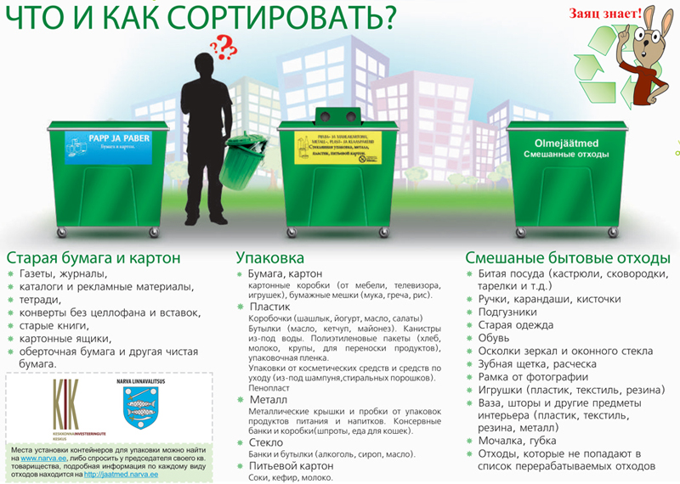
Фото 5. Листовки о раздельном сборе мусора.

- Наладить своевременный вывоз мусора с мест сбора. Отходы в мусорных контейнерах могут храниться строго определенное время. Не допускается загнивание и разложение содержимого. В связи с этим в холодное время года при температуре минус 5 градусов и ниже хранение ТБО возможно в течение трех суток. В теплое время — не более одних суток, то есть вывоз мусора должен осуществляться ежедневно. Периодичность вывоза ТБО для каждого населенного пункта устанавливается местными учреждениями санитарно-эпидемиологической службы.
- Построить мусоросортировочный комплекс в Астраханской области.
В декабре 2020 года состоялся тестовый запуск нового мусоросортировочного комплекса, расположенного в Наримановском районе Астраханской области. Испытания прошли удачно, что дает основания заявить – завод стал первым среди заявленных ранее реализованным проектом в сфере утилизации и повторной переработки отходов. Мощности комплекса рассчитаны на переработку 200 тыс. тонн мусора в год: голландское оборудование может сортировать пластик, бумагу, синтетику, металлы, резину и даже медицинские отходы. Весь подходящий для повторного использования мусор будут перерабатывать, безопасные отходы – прессовать в брикеты и перевозить бункерами для мультилифта к местам складирования на полигон, а опасные – сжигать.
Огневой (плазменный) способ обезвреживания и переработки отходов является наиболее универсальным, надежным и эффективным по сравнению с другими. Во многих случаях он является единственно возможным способом обезвреживания промышленных и бытовых отходов. Способ применяется для утилизации отходов в любом физическом состоянии: жидких, твердых, газообразных и пастообразных. Бытовые отходы представляют собой смесь различных отходов в том виде, в каком они накапливаются в мусоросборниках. Наряду со сжиганием горючих отходов огневую обработку используют и для утилизации негорючих отходов. В этом случае отходы подвергают воздействию высокотемпературных (более 1000 °С) продуктов сгорания топлива. Этот способ характеризуется высокой санитарно-гигиенической эффективностью. После сжигания отходов остаются твердые частицы, объем которых составляет от 6 до 11 % от исходного объема отходов. Эти частицы состоят из золы, металла, осколков стекла, керамики и шлака. С гигиенической точки зрения твердые остатки после сжигания абсолютно безвредны и если не могут по каким-либо причинам быть утилизированы, то подлежат захоронению. Золу можно использовать в качестве наполнителя при производстве строительных материалов.

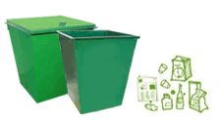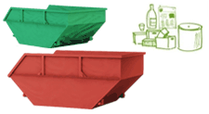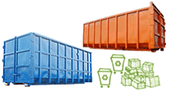
Рис. 2. Контейнеры для мусора. Бункер для мусора Контейнер для мультилифта

Затем предполагается отправлять контейнеры для мультилифта с отходами в те регионы, где налажена переработка тех или иных видов отходов.
- Создать предприятия по сбору различных отходов (металла, пластика, стекла, бумаги, автомобильных шин и др.). В Астраханской области практически нет предприятий и организаций, занимающихся переработкой отходов. Но работает много компаний, занимающихся сбором ТКО. Они расположены в разных местах города и принимают отходы пластика, макулатуру, аллюминиевые банки, стеклянную тару, опасные отходы (лампочки, батарейки и др.).

- Предприятия и организации Астрахани, занимающиеся сбором различных отходов

Расскажу о некоторых из них:
- ООО «Эко - Система Астраханской области» - сфера деятельности компании в Астрахани относится к услугам по вывозу снега, мусора, предприятиям по утилизации отходов. переработка вторсырья. Находится по адресу: Астрахань, ул. Рождественского, 4. Дополнительную информацию вы можете узнать по телефону +7 (8512) 600-230.
- ООО «ЭкоЦентр» - сфера деятельности компании в Астрахани относится к услугам по вывозу снега, мусора, пунктам приема, предприятиям по утилизации отходов, переработка вторсырья. «ЭкоЦентр» находится в Астрахани, на ул. Рождественского, 4. Телефоны: +7 (8512) 464-696.
- ООО «Чистая среда» (г. Астрахань, ул. Рождественского, 4) - региональный оператор сферы обращения с отходами в Астраханской области в территориальной зоне 2 (правобережная часть Астрахани), куда отнесена и территория ЗАТО «Знаменск». В полномочия регионального оператора входит полная координация процесса по обращению с отходами на вверенной территории по всему циклу – от сбора и транспортирования до обработки ТКО. ООО «Чистая среда» предоставляет услуги по вывозу мусора физическим и юридическим лицам. В Астраханской области компания планирует организовать полноценный комплекс работ в сфере обращения с отходами, включая строительство современных объектов ТКО. Сфера деятельности компании «Чистая среда» в Астрахани относится к предприятиям по утилизации отходов. переработка вторсырья, услугам по вывозу снега, мусора, находится в Астрахани, на ул. Рождественского, 4. Телефоны: +7 (8512) 667-148 и +7 (8512) 667-149.
- МБУ г. Астрахани «Чистый город» является некоммерческой организацией, созданной для содержания мест захоронений и организации благоустройства и обеспечения чистоты, сбора и вывоза жидких бытовых и промышленных отходов на территории муниципального образования «Город Астрахань». Учреждение является специализированной службой по вопросам похоронного дела и санитарной уборки города, в том числе отлов безнадзорных животных. Учредителем является администрация муниципального образования «Город Астрахань». Функции и полномочия учредителя осуществляет управление по коммунальному хозяйству и благоустройству администрации муниципального образования «Город Астрахань». Находится по адресу: ул. Керченская, д.61,
тел. (8512) 56-08-11.
- ООО «ЭкоЦентр» с 2017 года присвоен статус регионального оператора в сфере обращения с твердыми коммунальными отходами (ТКО). Зона обслуживания – город Астрахань и все муниципальные образования, за исключением закрытого административно-территориального образования Знаменск. Относится к группе компаний «Чистый город». Проводит массовую уборку территорий от стихийных сбросов отходов в Астрахани. За короткое время свыше 400 проблемных мест очистили от несанкционированного скопления мусора.
- ЗАО «Природоохранный комплекс «ЭКО+» является правопреемником предприятия ЗАО «Юг-Танкер». Предприятие в сфере экологических услуг, специализирующееся на зачистке всех типов судов и береговых хранилищ, от нефтяных остатков, приеме и очистке нефтесодержащих вод, а также приеме, переработке, размещении нефтесодержащих отходов и отходов бурения скважин, ликвидации аварийных разливов нефтепродуктов, приеме и переработке соляных растворов, перевалке нефтепродуктов. В настоящее время стабильно работающее и быстро развивающееся предприятие со штатом не менее 300 человек, с уникальной материально-технической базой и автономной инфраструктурой. ЗАО «ПК «ЭКО+» успешно внедряет передовые технологии утилизации различных отходов, это позволяет постоянно повышать эффективность производства и качества некоторых процессов переработки отходов. Применении высокоэффективной системы очистки нефтесодержащих вод и замкнутый цикл водоснабжения получили высокую оценку гильдии экологов РФ. Получаемый «отход производства» — топливо топочное (ТТ), соответствующее по качеству всем требованиям ТУ, поставляется в первую очередь коммунальным службам Астраханской области. Таким образом предприятие вносит свой вклад в решение социальных проблем региона. Находится по адресу: Астраханская область. п. Ильинка, ул. Акмолинская, 49. Телефон +(78512)50-44-92.
- ООО «МФ «Приволжский», ул. Рыбинская, 10Б. Рабочий телефон для связи +7 (8512) 62-13-90. Основная область деятельности «Металлы, топливо, химия» и «Приём, переработка металлолома».
– ООО «ВторРесурс» - ул. Дж. Рида, 12Г, тел. 8 800 700 08 89. Осуществляет приём, хранение, переработку и экспорт лома чёрных и цветных металлов, демонтаж и разделку металлоконструкций.
- ООО ПКЦ «ВДВ», находится по адресу: город Астрахань, ул. Савушкина, 47. Осуществляет сбор отходов, в том числе опасных (батарейки, люминесцентные лампы и др.).
Одно из немногих перерабатывающих предприятий Астраханской области:
- ООО «Астраханская фабрика тары и упаковки» работает по адресу в Астрахани, ул. Мосина, 1а (район АЦКК). Основная область деятельности «Металлы, топливо, химия» и «Утилизация отходов. Вторсырьё». Ведет переработку картона и гофротары. Рабочий телефон для связи +7 (8512) 52-05-11.

- Заключение

Учитывая, что захоронение ТКО на полигонах Астраханской области представляет потенциальную опасность загрязнения дельты Волги химическими
и бактериологическими отходами, необходимость строительства предприятий по переработке ТКО весьма актуальна. С целью предотвращения вредного воздействия отходов производства и потребления на здоровье человека и окружающую среду, а также вовлечения отходов в хозяйственный оборот в качестве дополнительных источников сырья необходимо создавать на территории области мусороперерабатывающие комплексы. Строительство комплексов, предусматривающих организацию производства с применением современных технологий и высокопроизводительного оборудования, позволит обеспечить высокую степень переработки ТКО. При этом сырье будет поставляться на комплексы также из всех близлежащих муниципальных образований. Практика использования предприятий по переработке ТКО показывает их высокую рентабельность и экономическую эффективность. При сравнительно небольших капитальных вложениях окупаемость вновь создаваемых предприятий не превышает пяти лет.
Пока таких комплексов в нашем регионе нет, надеюсь, что в будущем они появятся.
В дальнейшем я собираюсь продолжить исследование, т.к. еще остается очень много вопросов о мусоре, которые актуальны и интересны.

Список литературы и источников
1. Акимова А.П. Экология. – М.: «Юнити», 2001
2. Гальперин М В. Экологические основы природопользования: Учебник.- М.: ФОРУМ: ИНФА – М, 2002
3. Коробкин В.И., Передельский Л.В. Экология. – Ростов на/Д.:«Феникс», 2013
4. Протасов В.Ф. Экология, здоровье и охрана окружающей среды в России: Учеб. И справочное пособие.- М.: Финансы и статистика, 2001
5. Степановских А.С. Экология: Учебник для вузов.- М.: ЮНИТИ – ДАНА, 2001
6. Трифонова Т.А., Селиванова Н.В., Мищенко Н.В. Прикладная экология: Учебное пособие для вузов. – М.: Академический Проект, 2015.
https://ru.wikipedia.org/wiki/Разделение_мусора
http://www.greenpeace.org/russia/ru/campaigns/waste/recycle/
http://dobrygnomik.ru/razdelny-sbor/
http://www.rg.ru/2014/05/20/reg-szfo/delo.html
http://www.wildlife.by/node/17608
http://greenevolution.ru/blogs/pochemu-v-rossii-ne-prizhivaetsya-razdelnyj-sbor-musora/
http://infoflag.ru/News/Read/2605
https://www.markint.ru/novye-nacionalnye-proekty-rf-2019-2020-i-do-2024
http://www.jur-portal.ru/work.pl?act=law_read&subact=948182&id=123394

